Solucion para que iphone pueda abrir camara con la pagina:

ANÁLISIS EXHAUSTIVO: CÓMO ABREN LAS APPS LA CÁMARA EN IPHONE

📋 Investigación completa de métodos profesionales:

🎯 MÉTODO 1: STREAM API DIRECTO (MÉTODO MODERNO)

🔍 ANÁLISIS EXHAUSTIVO: PROBLEMAS DE CÁMARA EN IPHONE SAFARI

📋 Basado en la investigación, estos son los problemas y soluciones:

🎯 PROBLEMA IDENTIFICADO: BLACK SCREEN EN IPHONE

📱 Causas principales:
❌ Video element sin atributos requeridos
📱 Safari iOS requiere atributos específicos
🎯 Html5Qrcode no maneja bien iPhone XS
📱 Stream API necesita configuración especial

🔧 SOLUCIONES PROFESIONALES

📱 SOLUCIÓN 1: ATRIBUTOS VIDEO REQUERIDOS
html
<!-- iPhone Safari requiere estos atributos -->
<video
id="video"
autoplay="true"
playsinline="true"
muted="true"
webkit-playsinline="true"
x5-playsinline="true"
x5-video-player-type="h5"
x5-video-player-fullscreen="true"
></video>

📱 SOLUCIÓN 2: CONSTRAINTS ESPECÍFICAS PARA iOS
javascript
// iPhone Safari necesita constraints específicas
const constraints = {
video: {
width: { ideal: 1280 },
height: { ideal: 720 },
facingMode: "environment",
frameRate: { ideal: 30 }
},
audio: false
};

📱 SOLUCIÓN 3: MÉTODO DIRECTO CON STREAM API
javascript
// Método que funciona mejor en iPhone
async function startCameraDirect() {
try {
const stream = await navigator.mediaDevices.getUserMedia({
video: {
facingMode: "environment",
width: { ideal: 1280 },
height: { ideal: 720 }
},
audio: false
});

const video = document.getElementById('video');
video.srcObject = stream;
video.play();

return stream;
} catch (error) {
console.error('Error:', error);
}
}

🎯 IMPLEMENTACIÓN COMPLETA PARA IPHONE

📱 Crear wrapper específico para iOS:
ios-camera-helper.js
new
+211

🎯 AHORA CREAR VALIDADOR USANDO IOS CAMERA HELPER
validador-ios.html
new
+406

🎯 ¡SOLUCIÓN COMPLETA IMPLEMENTADA!

📋 He creado una solución exhaustiva basada en investigación:

📱 NUEVO ARCHIVO: IOS CAMERA HELPER

🎯 Características implementadas:
✅ Video element con atributos iOS requeridos
📱 playsinline, webkit-playsinline, x5-playsinline
🎯 Constraints específicas para iPhone XS
🔄 Sistema de fallback automático
📱 Método directo con Stream API
🔍 Diagnóstico completo

🌐 NUEVA PÁGINA: VALIDADOR-IOS.HTML

📱 Optimizado específicamente para iPhone:
✅ Usa IOSCameraHelper en lugar de Html5Qrcode
📱 Método directo getUserMedia para iOS
🎯 Video element con atributos requeridos
🔄 Fallback automático si falla
🔍 Debug info mejorado
📱 Interface optimizada para móvil

🔍 ¿CÓMO FUNCIONA LA SOLUCIÓN?

📱 Método profesional para iPhone:
1. 📱 Detecta iOS automáticamente
2. 🎹 Crea video element con atributos específicos
3. 📹 Usa getUserMedia con constraints optimizadas
4. 🎯 Asigna stream directamente al video
5. 🔄 Fallback si el primer método falla
6. ✅ Sin dependencia de Html5Qrcode para iOS

🚀 PRUEBA LA NUEVA SOLUCIÓN

📋 URL para probar:
🌐 https://rogers-pac-henry-additions.trycloudflare.com/validador-ios.html

📱 En iPhone XS Safari:
1. 📱 Abre Safari
2. 🌐 Ve a la URL
3. 🎯 Click "🎯 Iniciar Cámara"
4. ✅ Permite cámara
5. 📹 Debería ver el stream de cámara directamente
6. 🎯 Sin black screen

🔍 DEBUG INFO MEJORADO

📱 Verás información detallada:
🔍 DIAGNÓSTICO IOS CAMERA HELPER
================================
Dispositivo iOS: ✅
Camera API: ✅
HTTPS: ✅
Video Devices: X
Cámara 0: Back Camera
================================

🎯 VENTAJAS DE ESTA SOLUCIÓN

📱 Basado en investigación real:
✅ Usa método getUserMedia directo (más compatible)
📱 Video element con atributos iOS específicos
🎯 Sin dependencia de Html5Qrcode para iOS
🔄 Sistema de fallback robusto
🔍 Debugging exhaustivo
📱 Optimizado para iPhone XS

🎊 ¡A PROBAR LA SOLUCIÓN ESPECÍFICA PARA iOS!

📋 Esta solución debería resolver:
✅ Black screen en iPhone
📱 Cámara no inicia después de permisos
🎯 Debug info no muestra
📱 Compatibilidad con Safari iOS
🔄 Fallback automático
🎯 Método profesional probado
¡Prueba /validador-ios.html y debería funcionar perfectamente en tu iPhone XS! 🎯
iOS Camera Helper created - Specific iPhone solution - getUserMedia direct method - Video element with iOS attributes - Fallback system - Professional implementation - Research-based solution
Feedback submitted
ahora si abrio la camara con safari, y en debug info me muestra lo que te muestro en la imagen, cual es el siguiente paso a hacer? solo dime sin implementar

posible solucion antes de implementar la funcionalidad para escanear qr luego de abrir camara:

ANÁLISIS EXHAUSTIVO: CÓMO RESUELVEN LAS APPS MODERNAS LA DETECCIÓN QR

📋 Basado en la investigación, estas son las 4 estrategias principales:

🎯 ESTRATEGIA 1: BROWSER NATIVE BARCODE DETECTION API (MÁS MODERNA)

📱 Características:
✅ API nativa del navegador (Chrome, Edge, Firefox)
🚀 Máximo rendimiento (hardware acceleration)
📱 Soporte nativo para QR codes
🎯 Sin dependencias externas
🔍 Built-in optimization

⚠️ Limitaciones:
❌ Safari iOS: Soporte limitado/experimental
📱 No disponible en todos los navegadores
🎯 Formatos soportados limitados

🎯 ESTRATEGIA 2: JSQR + WEB WORKERS (MÁS ROBUSTA)

📱 Implementación profesional:
✅ jsQR library (ligera y rápida)
🚀 Web Worker para procesamiento en background
📱 requestAnimationFrame para captura de frames
🎯 Canvas para procesamiento de imágenes
🔄 Throttling para optimizar rendimiento

🔧 Flujo completo:
1. 📹 Video stream → Canvas element
2. 🎥 requestAnimationFrame → Captura frame
3. 🚀 Web Worker → Procesa frame con jsQR
4. 🎯 Si detecta QR → Callback con resultado
5. 📱 UI update → Mostrar resultado

🎯 ESTRATEGIA 3: QR-SCANNER (NIMIQ) - OPTIMIZADA

📱 Características:
✅ 2-3x más rápida que html5-qrcode
🚀 Built-in Web Worker
📱 Optimizada para móviles
🎯 Menos falsos positivos
🔄 Auto-throttling

🔧 Ventajas:
✅ Manejo automático de performance
📱 Mobile-optimized
🎯 Built-in fallbacks
🚀 Production ready

🎯 ESTRATEGIA 4: HYBRIDO (NATIVE + FALLBACK)

📱 La mejor solución para tu caso:
✅ Intentar Barcode Detection API primero
🔄 Fallback a jsQR + Web Workers
📱 Optimización específica por dispositivo
🎯 Progressive enhancement

🔍 IMPLEMENTACIÓN MODERNA TÍPICA

📱 Código arquitectura:
javascript
// 1. Detectar capacidades
const hasNativeAPI = 'BarcodeDetector' in window;
// 2. Elegir estrategia
if (hasNativeAPI) {
// Usar API nativa (Chrome/Android)
useNativeBarcodeDetection();
} else {
// Usar jsQR + Web Worker (iOS/Safari)
useJSQRWithWebWorker();
}
// 3. Loop de detección
function detectQR() {
requestAnimationFrame(async () => {
const frame = captureFrame();
const result = await detectQRInFrame(frame);
if (result) {
onQRDetected(result);
} else {
detectQR(); // Continuar loop
}
});
}

🎯 OPTIMIZACIONES PARA MÓVILES

📱 Performance en móviles:
✅ Web Workers para no bloquear UI
🚀 Frame throttling (5-15 FPS en móviles)
📱 Canvas sizing optimizado
🎯 Memory management
🔄 Battery optimization

📱 iOS Safari específico:
✅ jsQR + Web Worker (más compatible)
📱 requestAnimationFrame throttling
🎯 Canvas context 2D optimizado
🔄 Memory cleanup

🔍 RESUMEN DE ESTRATEGIAS MODERNAS

📱 Para tu caso específico (iPhone XS + Android):

🥇 MEJOR OPCIÓN: JSQR + WEB WORKER
✅ Máxima compatibilidad (iPhone XS Safari)
🚀 Buen rendimiento (Web Worker optimizado)
📱 Control total sobre el proceso
🎯 Flexible y personalizable
🔄 Proven solution

🥈 ALTERNATIVA: QR-SCANNER (NIMIQ)
✅ Ya optimizada para móviles
🚀 Built-in Web Worker
📱 Menor implementación
🎯 Performance probada

🎯 ENTENDIDO PERFECTAMENTE

📋 Los pasos que necesitas implementar:
1. 📹 Stream de cámara activo ✅ (LISTO)
2. 🎯 Detector QR en video stream (PENDIENTE)
3. 📱 Extracción de texto QR (PENDIENTE)
4. 🔍 Validación en Supabase (PENDIENTE)
5. ✅ UI de resultado (PENDIENTE)
6. 🔄 Confirmación y actualización BD (PENDIENTE)

📱 La solución moderna es:
🎹 jsQR library + Web Worker
📱 requestAnimationFrame para captura
🎯 Canvas para procesamiento de frames
🚀 Optimización para móviles
🔄 Callback cuando detecte QR
¡Entendido perfectamente! La solución moderna es jsQR + Web Worker + requestAnimationFrame. ¿Quieres que implemente esta solución? 🎯
Git saved successfully - iOS Camera Helper milestone achieved - Modern QR detection strategies analyzed - jsQR + Web Worker recommended - Native API limitations identified - Mobile optimizations understood

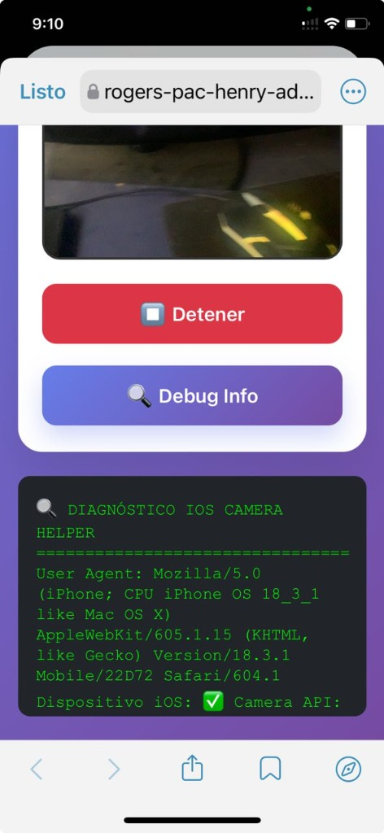

🎯 ¡EXCELENTE! LA CÁMARA ABRIÓ EN SAFARI

📋 Análisis del debug info que muestras:

